TUNALARAS
Suatu Tinjauan Teologis Praktis Tentang Peran Guru di SMA Pelita Rantepao
Kelas XI Dalam Proses Belajar Anak Tunalaras

SKRIPSI
Diajukan Kepada Sekolah Tinggi Agama Kristen Negeri Toraja Untuk
Memenuhi Salah Satu Persyaratan Guna Memperoleh Gelar Sarjana
Pendidikan Kristen
OLEH
Ferlin Bora
Nirm: 20062114

SEKOLAH TINGGI AGAMA KRISTEN NEGERI

(STAKN) TORAJA

2011


HALAMAN PERSETUJUAN
Judul Skripsi : Tunalaras
Sub Judul : Suatu Tinjauan Teologis Praktis tentang Peran Guru di SMA Pelita
Rantepao kelas XI dalam Proses Belajar Anak Tunalaras
Diajukan oleh : Ferlin Bora
NIRM : 2006 2114
Jurusan : Pendidikan Agama Kristen
Setelah diperiksa dan diteliti ulang ternyata telah memenuhi persyaratan untuk
dipertahankan di dalam ujian skripsi.
Rantepao, 26 Agustus 2011
Dosen Pembimbing I
Dosen Pembimbing II


Pdt. Arsiati Kabangnga’, M.Th
Samuel Tokam, S.Th
NIDN. 20-3003-6701
HALAMAN PENGESAHAN
Judul Skripsi
Tunalaras
Sub Judul : Suatu Tinjauan Teologis Praktis tentang Peran Guru di SMA Pelita
Rantepao kelas XI dalam Proses Belajar Anak Tunalaras
Telah dipertahankan oleh penulis di hadapan para penguji ujian skripsi
Sekolah Tinggi Agama Kristen Negeri Toraja pada tanggal 15 September 2011 dan
dinyatakan lulus.
Dewan Penguji:
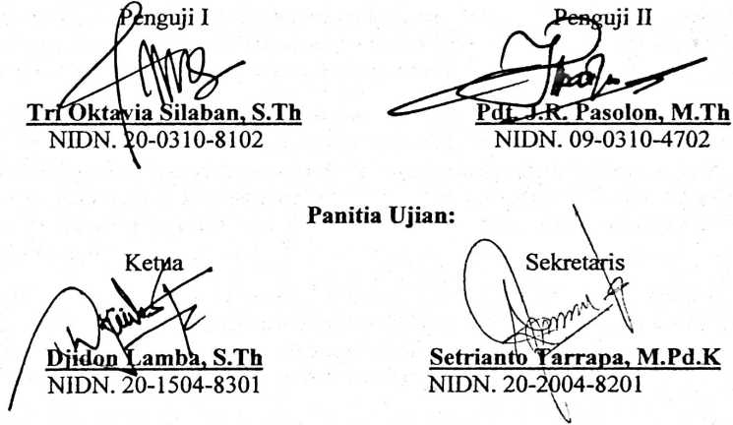
Mengetahui
Sekolah^Tinggi^Agama Kristen Negeri (STAKN) Toraja
tua
Salmon Pa|mantung, M.Th
>; NIDN. 20-2707-7601
iii

ABSTRAKSI
Ferlin Bora, Judul: “TUNALARAS”, Suatu Tinjauan Teologis Praktis
Tentang Peran Guru di SMA Pelita Rantepao Kelas XI Dalam Proses Belajar Anak
Tunalaras. Dibimbing oleh Pdt. Arsiati Kabangnga’, M.th selaku dosen pembimbing I
dan Samuel Tokam, S.Th selaku dosen pembimbing II.
Manusia merupakan ciptaan Allah yang sangat mulia, segambar dan serupa
dengan-Nya. Hanya saja kemudian ada manusia yang diciptakan abnormal sehingga
memerlukan pelayanan khusus termasuk anak tunalaras. Tunalaras adalah anak yang
mengalami gangguan prilaku baik itu dalam mengendalikan emosi dan dalam
hubungan sosial. Akan tetapi anak tunalaras bukanlah momok yang harus dikucilkan
dari masyarakat, bahkan mereka harus mendapatkan perhatian yang lebih khusus dan
pendidikan yang layak seperti anak normal lainnya. Dari hal ini ternyata bahwa peran
orang-orang yang ada di sekitar anak tunalaras, termasuk guru yang mengajar di
sekolah merupakan salah satu penentu keberhasilan belajar anak tunalaras.
Penelitian yang digunakan oleh penulis dalam mengkaji masalah ini adalah
sebuah penelitian lapangan yang bersifat deskriptif, yaitu menyajikan data sesuai
dengan fakta atau kenyataan yang ada di lapangan penelitian. Metode penulisan yang
digunakan adalah studi kepustakaan, observasi dan wawancara. Dan yang menjadi
narasumber dalam penelitian ini adalah 9 orang guru yang mengajar di kelas XI di
SMA Pelita Rantepao.
Dengan menggunakan penelitian tersebut, penulis menemukan bahwa peran
guru di SMA Pelita Rantepao dalam proses belajar anak tunalaras sudah dilakukan
dengan baik hanya saja guru harus lebih menambah pengetahuan tentang bagaimana
sikap, tindakan dan pelayanan dalam menghadapi anak tunalaras.
iv

